**105學年度國中國文領域學習社群第三次會議紀錄**

壹**.**

一.共同審題:

先請琇姿組長說明中港高中審題及命題辦法

維持原制度由命題老師決定共審或維持原制度:*可考慮考卷上加印命題者(或審題人姓名)審題人改每次二位分年級共審:出題教師提早繳交試卷，於教務處旁辦公室由命審題教師共同列席，分年級討論。教務處派員列席並於會後回收試卷不分年級共審其他

**表決結果為審題人改每次二位**

二.段考作文題目之修訂:請各年段教師協助檢核題庫題目(桌上有各年級紙本作文)並挑選本學年題目 (如附件)

三.段考考題檢討表填寫(如附件)

學年度 年級第 次國文段考試題分析

1. 語文知識占比例： 文意理解占比例：
2. 難易度分析
3. 優缺點或其他建議

四.課程地圖會議(6/20-10/24)成果分享與討論(背面)

五.修訂校內國語文競賽辦法(如附件)

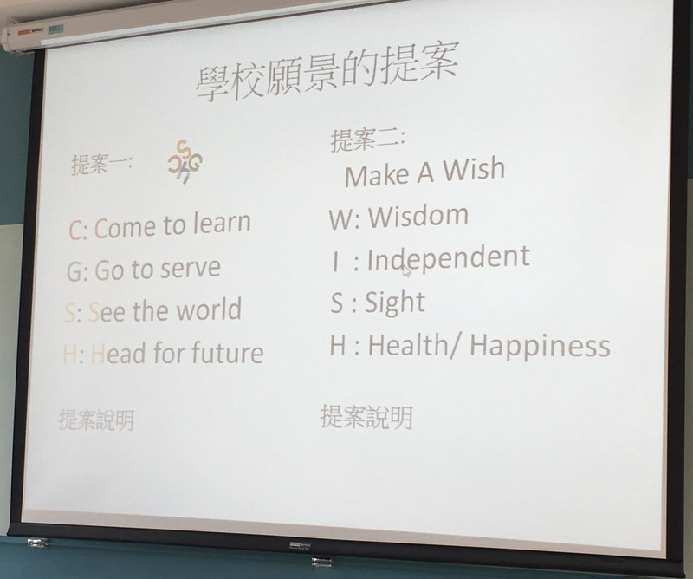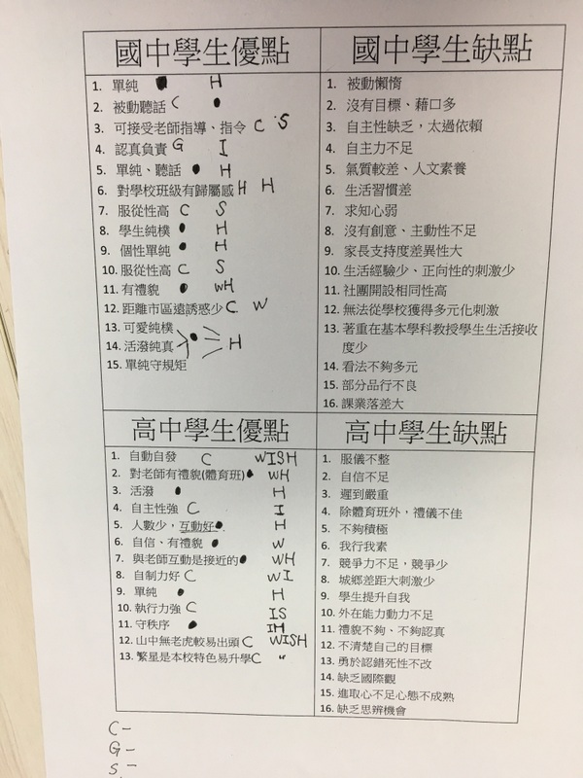

貳.其他:下次會議抽籤決定召集人輪替順序